Легкие скаляры в неминимальной суперсимметричной модели
Мухаева А.И.,^{1, 2} Бедняков А.Б.²
Студент, 2 курс магистратуры
¹Московский физико-технический институт (государственный университет),
факультет общей и прикладной физики, Долгопрудный, Россия
²Объединенный институт ядерных исследований, Дубна, Россия
E–mail: mukhaeva.ai@phystech.edu
Известно, что взаимодействие нейтральных токов, изменяющее аромат фермионов (FCNC) отсутствуют на древесном уровне в СМ. Как следствие, такие переходы могут быть чувствительными к вкладам Новой Физики. Среди редких процессов, которые заслуживают большого внимания в литературе, популярны те, в которых участвуют b-кварки. Например, обнаружение общеизвестных распадов и сильно ограничило возможную НФ, которая могла проявиться в отклонениях от предсказаний СМ. В литературе также рассматриваются многочастичные редкие распады, такие как . Этот тип процессов позволяет получить богатую информацию о возможной физике за пределами СМ при исследовании угловых распределений. Более того, этот процесс в последнее время заслуживает большого внимания со стороны теоретиков, так как экспериментально полученные значения для некоторых наблюдаемых отличаются от предсказаний СМ на уровне . Среди таких наблюдаемых так называемые и отношение [1]. Отклонение последнего от единицы указывает на возможную неуниверсальность в лептонном секторе.
Нашей основной мотивацией были два экспериментальных результата, один на LEP, а другой на LHC (CMS), которые указывали на существование локальных отклонений от фона на уровне . (см., например, [2])
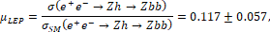
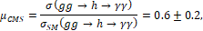
совместными с существованием скаляра с массой около 98 ГэВ. Такие частицы могут появляться в синглетных расширениях МССМ, которые предсказывают скалярное состояние, взаимодействующее с веществом СМ посредством смешивания с полем(ями) Хиггса. Подстроив параметры смешивания, можно избежать экспериментальных ограничений и получить легкое состояние с массой, меньшей, чем у бозона Хиггса в СМ.
Мы следуем работе [3], в которой рассматривался -инвариантный вариант НМССМ с универсальными мягко нарушающими суперсимметрию слагаемыми. В этой работе был проведен анализ сценариев с легкими синглетоподобными хиггсами с акцентом на свойства хиггса и соответствующие коллайдерные сигнатуры. Было обнаружено, что можно выделить две области в пространстве параметров: область I (с небольшими и относительно большими ) и область II (с большими , и маленький Здесь , отношение вакуумных средних скалярных компонент А – параметры при дополнительных слагаемых, входящих в суперпотенциал ( ).
В нашем анализе были найдены сценарии с довольно тонкой подстройкой, которые удовлетворяют текущим ограничениям по прямому поиску скалярных состояний и совместны с данными по измерениям констант связи СМ-подобного бозона Хиггса.
Мы рассмотрели тонко настроенные НМССМ-сценарии с легкими синглетоподобными скалярными состояниями и изучили чувствительные к скалярным вкладам угловые наблюдаемые в распаде . В отсутствии СМ вклада ненулевой результат для такого вида наблюдаемых указывал бы на наличие Новой Физики. Однако, из-за небольших СМ-поправок последнее утверждение не совсем верно. Наши оценки показали, что, рассматривая наблюдаемую , которая менее чувствительна к адронным матричным элементам, чем , можно отличить предсказание СМ от НМССМ. Однако текущие и будущие экспериментальные измерения оказываются не достаточно точными, чтобы выделить рассматриваемый эффект.
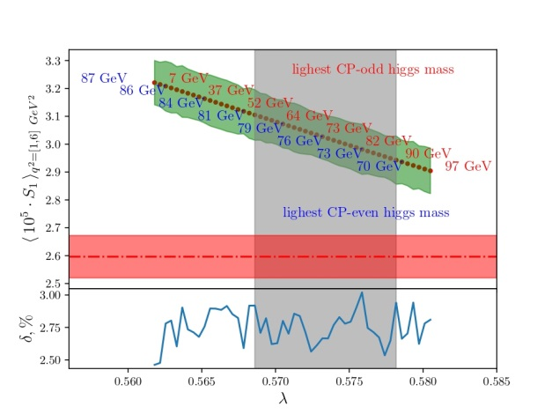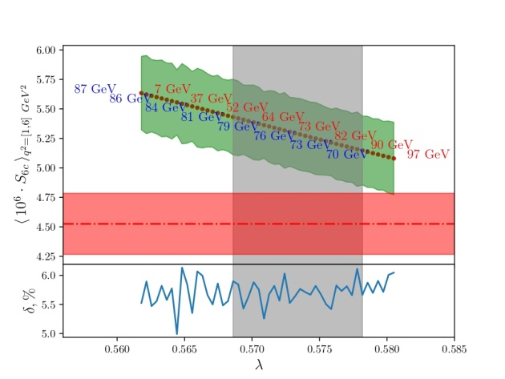

Литература
1. Aaij R. et al.[LHCb Collaboration] Test of lepton universality with decays // JHEP. –– 2017. –– V. 08. –– P. 055. –– arXiv:1705.05802.
2. Heinemeyer S., Stefaniak T.A Higgs Boson at 96 GeV?! // PoSC. –– 2019. –– V.HARGED2018. –– P. 016. –– arXiv:1812.05864.
3. Beskidt C., de Boer W., Kazakov D.I. Can we discover a light singlet-like NMSSM Higgs boson at the LHC? // Phys. Lett.B. –– 2018. –– V. 782. –– P. 69–76. –– arXiv:1712.02531.

